防范电信诈骗，党员在行动

为进一步铸牢中华民族共同体意识，加强辖区各族群众防范电信诈骗意识，提高反诈能力，守好各族群众“钱袋子”。11月20日，京汉新城社区党委通过“党群通”平台发布任务，组织在职党员开展“防范电信诈骗，党员在行动 ”宣传活动，发挥在职党员服务社区作用，推动“双报到双服务”工作取得成效。
活动中，将在职党员依照各自实际居住小区和楼栋就近划分，两名党员为一个小组开展宣传活动。党员们纷纷向过往群众发放防范电信诈骗宣传单页，用真实案例向居民普及反诈知识，提醒群众不要轻信陌生人的电话和短信，注意防范犯罪分子可能利用电话、网络等方式诱骗群众进行转账，骗取钱财，并告知大家不要轻易向陌生人透露自己的身份信息、银行卡密码等重要内容，引导群众学会辨识骗局，提高防范意识。
此次活动共有50余名在职党员积极参与，通过开展宣传活动，进一步强化了辖区各族群众防范电信诈骗意识，构筑坚实的思想防线，有效提高了大家对电信网络诈骗的防范、鉴别和自我保护能力，为构建平安和谐社区奠定坚实基础。

京汉新城社区
2024年11月20日
影像资料：
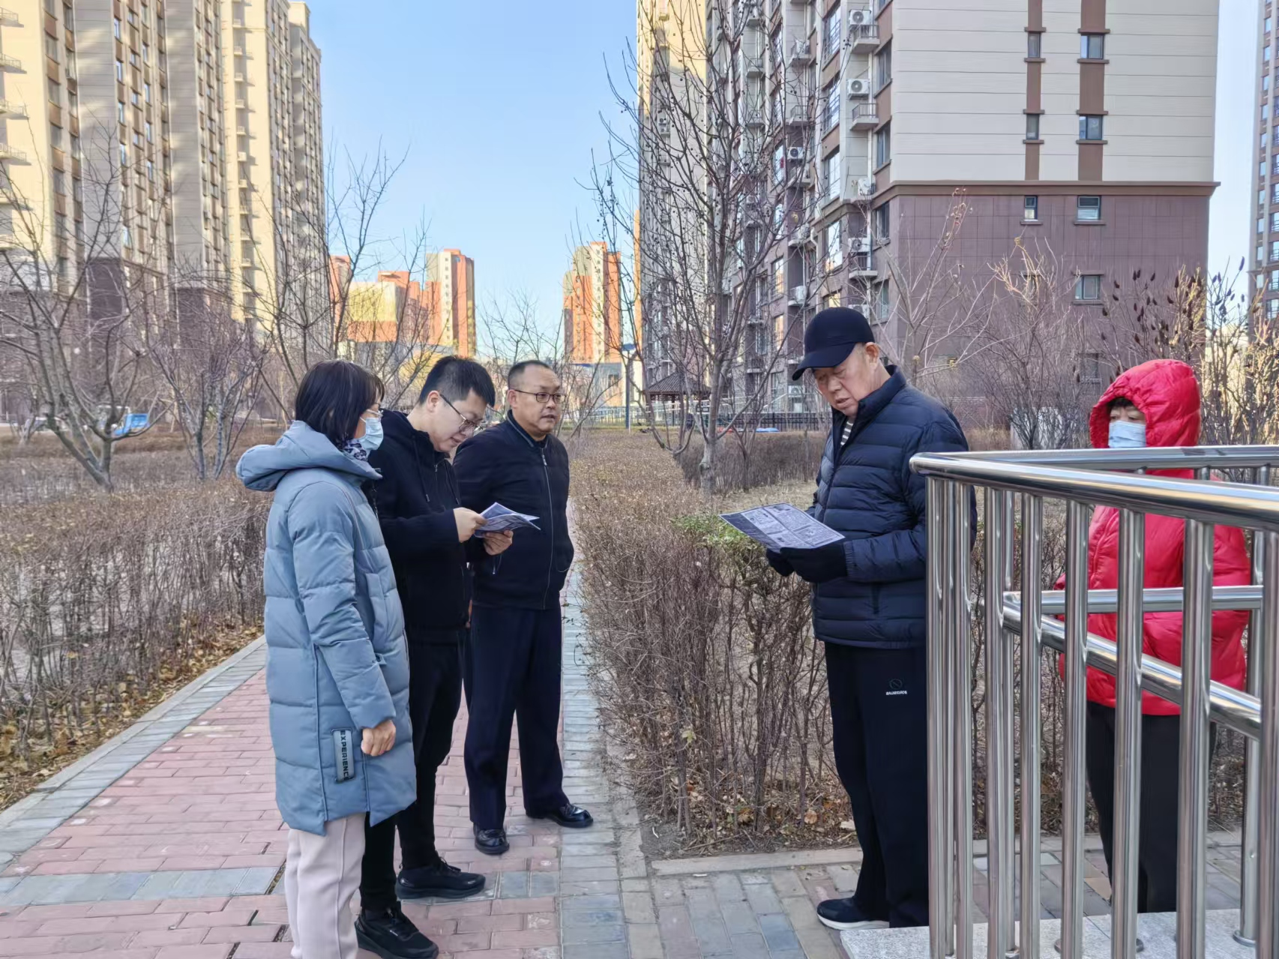
图一、在职党员深入小区开展防范电信诈骗宣传

图二、在职党员深入居民家中开展防范电信诈骗宣传

